**JavaScript Para Web – Crie Páginas Dinâmicas**

1. **Aula 1 – Conhecendo o JavaScript:**
   1. Clicando no Botão:
      1. Podemos escrever código JS dentro do próprio HTML, inclusive dentro de suas tags. Para exemplificar o dinamismo e uma parte da proposta desse curso, fizemos com que uma janela de alerta abrisse quando clicamos no botão “Pom”:





* + 1. O que permite isso é o ‘onclick=”alert(‘Pom’)”. O que está dentro de ‘alert’ precisa necessariamente estar em aspas simples para não entrar em conflito com as aspas duplas do HTML.
  1. Conectar JS com o HTML:
     1. Basta abrir e fechar a tag script com o src levando até a localização do arquivo JS que agora está separado do HTML:

<script src="main.js"></script>

* + 1. Para testar se o código foi devidamente carregado, podemos lançar um alert no nosso arquivo do código JS:

alert('olá, mundo!');

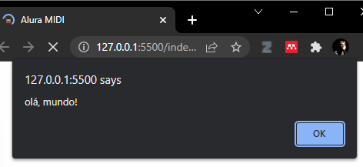

* + 1. No JS o ‘;’ é opcional, mas é sempre bom usar para evitar qualquer tipo de problema futuro. Lembrando que precisamos ter consistência no código, se começamos com ‘;’ precisamos terminar com ele!
  1. Buscar um Elemento:
     1. Para selecionar um elemento específico utilizamos o:

querySelector('.tecla_pom');

* + - 1. E dentro das aspas funciona como no CSS, ou seja, ‘.’ Para classes, ‘#’ para ID’s, somente o nome da tag se for todas as tags, e assim por diante.
    1. Entretanto, o querySelector não funciona de qualquer forma como o alert. Se quisermos utilizar ele, precisamos seguir o escopo do documento, ou seja:

document.querySelector('.tecla_pom');

* + 1. Note que ao fazer essa seleção no console do navegador, a nossa tecla será marcada:

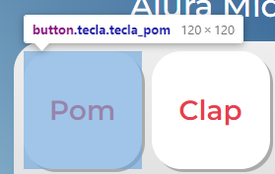

* + 1. Ao dar enter no console, ele nos retorna a tag toda do botão selecionado:



* + - 1. Mas se o que estamos selecionando não existir, ele retorna nulo.
  1. Desafio:
     1. Para selecionar um input ou qualquer elemento que possua um type, precisamos colocar assim:

document.querySelector('input[type=tel]');

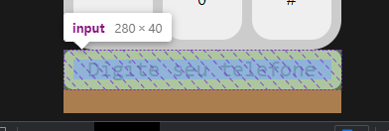

* 1. O que aprendemos:
     1. Clicando no botão:
        1. Conhecemos a tag audio do HTML e como ela funciona, também como adicionar código JavaScript inline a partir do atributo onclick na tag button, e também como é a função alert() do JavaScript.
     2. Conectar JS com HTML:
        1. Aprendemos porque devemos ter arquivos dedicados para cada linguagem, e a extensão .js para arquivos com JavaScript, porque chamamos o nosso arquivo principal de JavaScript de main.js, e também, como fazemos para inserir um arquivo .js dentro de uma página HTML com a tag script.
     3. Buscar um elemento:
        1. Aprendemos os tipos de seletores que podemos usar no JavaScript (elemento, classe e id), como utilizar a função querySelector para selecionar os elementos da nossa página HTML. Vimos nesta aula a referência document, que representa o documento HTML dentro do JavaScript, e o significa o Reference Error e como solucionar, além de entender que o JavaScript é uma linguagem case sensitive, e uso do operador ponto final para entrar dentro de referências como o document, e que o ponto e vírgula é opcional porém recomendado.

1. **Aula 2 – Funções:**
   1. Play no JS:
      1. Após seguir todo o processo de seleção e encontrar o elemento desejado, podemos colocar mais 1 ‘.’ Depois dele e percorrer por todas as funcionalidades desse elemento, como por exemplo, o play na nossa tag de áudio em HTML que está sem os controles para ficar invisível na página:

document.querySelector('#som_tecla_pom').play();

 - Representa que é uma função, quando no console do navegador

* + - 1. Ao dar enter, no navegador, podemos ouvir o som da tag que selecionamos a partir do ID no querySelector.